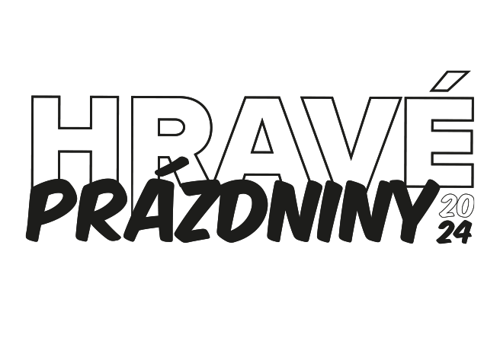
Dobrovolný souhlas se zpracováním osobních údajů pro účely v souvislosti
s příměstským táborem se SPORT PARKEM LIBEREC či jinými účely
Já, ……………………………………………………………………………………………… (dále jen „Zákonný zástupce“), zákonný zástupce …………………………………………………………………………………………………………………… (dále jen „Dítě“)
tímto společnosti SFM Liberec, s r.o., IČ: 44568118, se sídlem Jeronýmova 570/22, Liberec VII-Horní Růžodol, 460 07 Liberec, zapsaná v rejstříku vedeném Krajským soudem v Ústí nad Labem, v oddílu C, vložka 2155 (dále jen „Společnost“) uděluji dobrovolný souhlas s níže uvedeným:

Souhlasím se zpracování údajů o zdravotním stavu Dítěte, které Společnosti sdělím (např. údaje o alergiích či jiných zdravotních omezeních) či jakkoliv jinak poskytnu (např. formou tzv. potvrzení o bezinfekčnosti), a to pro účely ochrany zdraví Dítěte nebo ostatních účastníků příměstského tábora.*

Souhlasím s pořízením obrazových, zvukových nebo audio-vizuálních záznamů Dítěte v souvislosti s jeho účastí na příměstském táboře (např. fotografie či videa ze společných aktivit) (dále jen „Záznamy“) a jejich následným zpřístupněním zákonným zástupcům dětí, které se budou účastnit příměstského tábora v daném termínu.*

Souhlasím s tím, aby pořízené Záznamy Dítěte byly umístěny na webových stránkách Společnosti nebo sociálních sítích (Facebook, Youtube, Instagram atd.), a to za účelem propagace příměstského tábora nebo Společnosti.

Mám zájem o zasílání informací o konání příměstského tábora v následujících letech případně jiných akcích s konáním příměstského tábora souvisejících.*

* Tato pole jsou nepovinná. Na znamení souhlasu zaškrtněte políčko/a, které se Vás týká/jí.
V případě, že Zákonný zástupce nezaškrtnul žádné z výše uvedených políček, tzn. neudělil souhlas se zpracování osobních údajů pro výše uvedené účely, nebudou jeho osobní údaje nebo osobní údaje Dítěte zpracovávány pro žádný z těchto účelů. Pokud Zákonný zástupce zaškrtnul jen jedno nebo více políček, tzn. udělil souhlas s jedním či více výše uvedenými účely, budou osobní údaje zpracovávány pouze pro účely uvedené u zaškrtnutých políček.
Tento souhlas je udělován na dobu uvedenou v čl. 5 Informací o zpracování osobních údajů níže. Zákonný zástupce bere na vědomí, že tento souhlas může kdykoliv bezplatně odvolat, a to zasláním informace na e-mailovou adresu hraveprazdniny@sportparkliberec.cz a pokud je udělen souhlas se zasíláním informací o konání příměstského tábora či jiných akcích, pak také způsobem uvedeným v konkrétním sdělení, které bude Zákonnému zástupci zasláno na základě tohoto souhlasu, např. kliknutím na odkaz uvedený v e-mailu.
Seznámil jsem se s Informacemi o zpracování osobních údajů.**
** Toto pole je povinné. Zaškrtnutím tohoto pole potvrzuji, že jsem se seznámil s Informacemi o zpracování osobních údajů níže.

V _________ dne __________
___________________________
podpis Zákonného zástupce

